……………………………………………………………………………………………………..
Bulletin d’inscription

Dans la limite des places disponibles (10 mini- 15 maxi) et avant le mercredi 10 avril 2024

STAGE Illustration, BD, Mangas (à partir de 10ans)
Mercredi 17 avril 2024 avec PAULINE Pops
Salle de peinture de l’association au Carré des Jalles

NOM participant : Prénom participant :
Tél : adresse email :

Tél parents si enfant mineur :
Email parents si enfant mineur :

- COCHER LA FORMULE CHOISIE :
Formule | ADHERENT | NON ADHERENT
Formule 1 : Illustration, mangas de 10h à 12h | 20€ | 25€
Formule 2 : BD, Mangas de 14h à 16h | 20€ | 25€
Formule complète : de 10h à 16h  (pas d’encadrement de 12h à 14h) | 35€ | 40€

- POSSIBILITE D’ADHERER A L’ASSOCIATION POUR 12€ (pour bénéficier du tarif adhèrent pour tous les stages de la saison jusqu’au 31 aout) :
OUI NON
TOTAL INSCRIPTION (STAGE +ADHESION) : ________________€
Bulletin d’inscription et chèque (à l’ordre de Gestes et Expression) à déposer au bureau ou dans la boite aux lettres de l’association avant le : mercredi 10 avril 2024

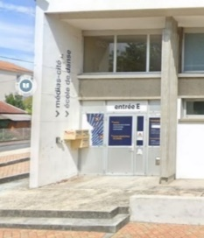 Boite aux lettres de l’association en face du parking Gabachot (derrière le carré des jalles)

